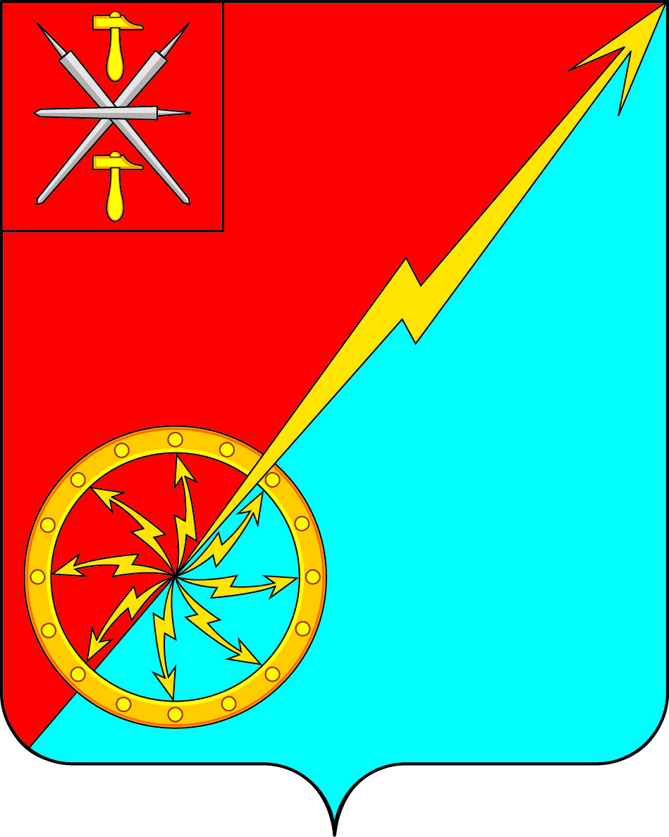
ПРОЕКТ

Российская Федерация
Щекинский район Тульской области
Администрация муниципального образования город Советск
Щекинского района

ПОСТАНОВЛЕНИЕ

_______________ 2018 г. №______

О внесении изменений в постановление администрации муниципального образования город Советск Щекинского района №4-92 от 05.04.2017г. «Об утверждении административного регламента предоставления муниципальной услуги «Предоставление в безвозмездное пользование земельных участков»

В соответствии с Федеральным законом от 06.10.2003 N 131-ФЗ "Об общих принципах организации местного самоуправления в Российской Федерации", Федеральным законом от 27.07.2010 N 210-ФЗ "Об организации предоставления государственных и муниципальных услуг", распоряжением Правительства РФ от 17.12.2009 №1993-р «Об утверждении свободного перечня первоочередных государственных и муниципальных услуг, предоставляемых в электронном виде», распоряжением Правительства РФ от 28.12.2011 №2415-р «о государственных и муниципальных услугах, предоставляемых в электронном виде», на основании Устава муниципального образования город Советск Щёкинского района администрация муниципального образования город Советск Щёкинского района ПОСТАНОВЛЯЕТ:
1.Внести в постановление администрации муниципального образования город Советск Щекинского района №4-92 от 05.04.2017г. «Об утверждении административного регламента предоставления муниципальной услуги «Предоставление в безвозмездное пользование земельных участков» следующие изменения:
1.1. Пункт 31 Раздела 5 изложить в новой редакции: «31. Заявитель может сообщить о нарушении своих прав и законных интересов, противоправных решениях, действиях (бездействии) органа, предоставляющего муниципальную услугу, а также должностных лиц отдела в следующих случаях:

1) нарушение срока регистрации запроса о предоставлении государственной или муниципальной услуги, запроса, указанного в статье 15.1 настоящего Федерального закона от 27.07.2010 N 210-ФЗ "Об организации предоставления государственных и муниципальных услуг";
2) нарушение срока предоставления государственной или муниципальной услуги. В указанном случае досудебное (внесудебное) обжалование заявителем решений и действий (бездействия) многофункционального центра, работника многофункционального центра возможно в случае, если на многофункциональный центр, решения и действия (бездействие) которого обжалуются, возложена функция по предоставлению соответствующих государственных или муниципальных услуг в полном объеме в порядке, определенном частью 1.3 статьи 16 настоящего Федерального закона от 27.07.2010 N 210-ФЗ "Об организации предоставления государственных и муниципальных услуг";
3) требование у заявителя документов, не предусмотренных нормативными правовыми актами Российской Федерации, нормативными правовыми актами субъектов Российской Федерации, муниципальными правовыми актами для предоставления государственной или муниципальной услуги;
4) отказ в приеме документов, предоставление которых предусмотрено нормативными правовыми актами Российской Федерации, нормативными правовыми актами субъектов Российской Федерации, муниципальными правовыми актами для предоставления государственной или муниципальной услуги, у заявителя;
5) отказ в предоставлении государственной или муниципальной услуги, если основания отказа не предусмотрены федеральными законами и принятыми в соответствии с ними иными нормативными правовыми актами Российской Федерации, законами и иными нормативными правовыми актами субъектов Российской Федерации, муниципальными правовыми актами. В указанном случае досудебное (внесудебное) обжалование заявителем решений и действий (бездействия) многофункционального центра, работника многофункционального центра возможно в случае, если на многофункциональный центр, решения и действия (бездействие) которого обжалуются, возложена функция по предоставлению соответствующих государственных или муниципальных услуг в полном объеме в порядке, определенном частью 1.3 статьи 16 настоящего Федерального закона Федерального закона от 27.07.2010 N 210-ФЗ "Об организации предоставления государственных и муниципальных услуг";
6) затребование с заявителя при предоставлении государственной или муниципальной услуги платы, не предусмотренной нормативными правовыми актами Российской Федерации, нормативными правовыми актами субъектов Российской Федерации, муниципальными правовыми актами;
7) отказ органа, предоставляющего государственную услугу, органа, предоставляющего муниципальную услугу, должностного лица органа, предоставляющего государственную услугу, или органа, предоставляющего муниципальную услугу, многофункционального центра, работника многофункционального центра, организаций, предусмотренных частью 1.1 статьи 16 настоящего Федерального закона, или их работников в исправлении допущенных ими опечаток и ошибок в выданных в результате предоставления государственной или муниципальной услуги документах либо нарушение установленного срока таких исправлений. В указанном случае досудебное (внесудебное) обжалование заявителем решений и действий (бездействия) многофункционального центра, работника многофункционального центра возможно в случае, если на многофункциональный центр, решения и действия (бездействие) которого обжалуются, возложена функция по предоставлению соответствующих государственных или муниципальных услуг в полном объеме в порядке, определенном частью 1.3 статьи 16 настоящего Федерального закона от 27.07.2010 N 210-ФЗ "Об организации предоставления государственных и муниципальных услуг";
8) нарушение срока или порядка выдачи документов по результатам предоставления государственной или муниципальной услуги;
9) приостановление предоставления государственной или муниципальной услуги, если основания приостановления не предусмотрены федеральными законами и принятыми в соответствии с ними иными нормативными правовыми актами Российской Федерации, законами и иными нормативными правовыми актами субъектов Российской Федерации, муниципальными правовыми актами. В указанном случае досудебное (внесудебное) обжалование заявителем решений и действий (бездействия) многофункционального центра, работника многофункционального центра возможно в случае, если на многофункциональный центр, решения и действия (бездействие) которого обжалуются, возложена функция по предоставлению соответствующих государственных или муниципальных услуг в полном объеме в порядке, определенном частью 1.3 статьи 16 настоящего Федерального закона от 27.07.2010 N 210-ФЗ "Об организации предоставления государственных и муниципальных услуг".
1.2. Пункт 32 Раздела 5 изложить в новой редакции: «32. Общие требования к порядку подачи и рассмотрения жалобы:
1. Жалоба подается в письменной форме на бумажном носителе, в электронной форме в администрацию муниципального образования город Советск, многофункциональный центр либо в соответствующий орган государственной власти (орган местного самоуправления) публично-правового образования, являющийся учредителем многофункционального центра (далее - учредитель многофункционального центра), а также в организации, предусмотренные частью 1.1 статьи 16 настоящего Федерального закона. Жалобы на решения и действия (бездействие) руководителя органа, предоставляющего государственную услугу, либо органа, предоставляющего муниципальную услугу, подаются в вышестоящий орган (при его наличии) либо в случае его отсутствия рассматриваются непосредственно руководителем органа, предоставляющего государственную услугу, либо органа, предоставляющего муниципальную услугу. Жалобы на решения и действия (бездействие) работника многофункционального центра подаются руководителю этого многофункционального центра. Жалобы на решения и действия (бездействие) многофункционального центра подаются учредителю многофункционального центра или должностному лицу, уполномоченному нормативным правовым актом субъекта Российской Федерации. Жалобы на решения и действия (бездействие) работников
организаций, предусмотренных частью 1.1 статьи 16 настоящего Федерального закона от 27.07.2010 N 210-ФЗ "Об организации предоставления государственных и муниципальных услуг", подаются руководителям этих организаций.
2. Жалоба на решения и действия (бездействие) органа, предоставляющего государственную услугу, органа, предоставляющего муниципальную услугу, должностного лица органа, предоставляющего государственную услугу, либо органа, предоставляющего муниципальную услугу, государственного или муниципального служащего, руководителя органа, предоставляющего государственную услугу, либо органа, предоставляющего муниципальную услугу, может быть направлена по почте, через многофункциональный центр, с использованием информационно-телекоммуникационной сети "Интернет", официального сайта органа, предоставляющего государственную услугу, органа, предоставляющего муниципальную услугу, единого портала государственных и муниципальных услуг либо регионального портала государственных и муниципальных услуг, а также может быть принята при личном приеме заявителя. Жалоба на решения и действия (бездействие) многофункционального центра, работника многофункционального центра может быть направлена по почте, с использованием информационно-телекоммуникационной сети "Интернет", официального сайта многофункционального центра, единого портала государственных и муниципальных услуг либо регионального портала государственных и муниципальных услуг, а также может быть принята при личном приеме заявителя. Жалоба на решения и действия (бездействие) организаций, предусмотренных частью 1.1 статьи 16 настоящего Федерального закона от 27.07.2010 N 210-ФЗ "Об организации предоставления государственных и муниципальных услуг", а также их работников может быть направлена по почте, с использованием информационно-телекоммуникационной сети "Интернет", официальных сайтов этих организаций, единого портала государственных и муниципальных услуг либо регионального портала государственных и муниципальных услуг, а также может быть принята при личном приеме заявителя.
3. Порядок подачи и рассмотрения жалоб на решения и действия (бездействие) федеральных органов исполнительной власти, государственных корпораций и их должностных лиц, федеральных государственных служащих, должностных лиц государственных внебюджетных фондов Российской Федерации, организаций, предусмотренных частью 1.1 статьи 16 настоящего Федерального закона от 27.07.2010 N 210-ФЗ "Об организации предоставления государственных и муниципальных услуг", и их работников, а также жалоб на решения и действия (бездействие) многофункционального центра, его работников устанавливается Правительством Российской Федерации.
3.1. В случае, если федеральным законом установлен порядок (процедура) подачи и рассмотрения жалоб на решения и действия (бездействие) органов, предоставляющих государственные услуги, органов, предоставляющих муниципальные услуги, должностных лиц органов, предоставляющих государственные услуги, или органов, предоставляющих муниципальные услуги, либо государственных или муниципальных служащих, для отношений, связанных с подачей и рассмотрением указанных жалоб, нормы статьи 11.1 настоящего Федерального закона от 27.07.2010 N 210-ФЗ "Об организации предоставления государственных и муниципальных услуг"и настоящей статьи не применяются.
3.2. Жалоба на решения и (или) действия (бездействие) органов, предоставляющих государственные услуги, органов, предоставляющих муниципальные услуги, должностных лиц органов, предоставляющих государственные услуги, или органов, предоставляющих муниципальные услуги, либо государственных или муниципальных служащих при осуществлении в отношении юридических лиц и индивидуальных предпринимателей, являющихся субъектами градостроительных отношений, процедур, включенных в исчерпывающие перечни процедур в сферах строительства, утвержденные Правительством Российской Федерации в соответствии с частью 2 статьи 6 Градостроительного кодекса Российской Федерации, может быть подана такими лицами в порядке, установленном настоящей статьей, либо в порядке, установленном антимонопольным законодательством Российской Федерации, в антимонопольный орган.
4. Особенности подачи и рассмотрения жалоб на решения и действия (бездействие) органов государственной власти субъектов Российской Федерации и их должностных лиц, государственных гражданских служащих органов государственной власти субъектов Российской Федерации, органов местного самоуправления и их должностных лиц, муниципальных служащих, а также на решения и действия (бездействие) многофункционального центра, работников многофункционального центра устанавливаются соответственно нормативными правовыми актами субъектов Российской Федерации и муниципальными правовыми актами.
Жалоба должна содержать:
1) наименование органа, предоставляющего государственную услугу, органа, предоставляющего муниципальную услугу, должностного лица органа, предоставляющего государственную услугу, или органа, предоставляющего муниципальную услугу, либо государственного или муниципального служащего, многофункционального центра, его руководителя и (или) работника, организаций, предусмотренных частью 1.1 статьи 16 настоящего Федерального закона от 27.07.2010 N 210-ФЗ "Об организации предоставления государственных и муниципальных услуг", их руководителей и (или) работников, решения и действия (бездействие) которых обжалуются;
2) фамилию, имя, отчество (последнее - при наличии), сведения о месте жительства заявителя - физического лица либо наименование, сведения о месте нахождения заявителя - юридического лица, а также номер (номера) контактного телефона, адрес (адреса) электронной почты (при наличии) и почтовый адрес, по которым должен быть направлен ответ заявителю;
3) сведения об обжалуемых решениях и действиях (бездействии) органа, предоставляющего государственную услугу, органа, предоставляющего муниципальную услугу, должностного лица органа, предоставляющего государственную услугу, или органа, предоставляющего муниципальную услугу, либо государственного или муниципального служащего, многофункционального центра, работника многофункционального центра, организаций, предусмотренных частью 1.1 статьи 16 настоящего Федерального закона, их работников;
4) доводы, на основании которых заявитель не согласен с решением и действием (бездействием) органа, предоставляющего государственную услугу, органа, предоставляющего муниципальную услугу, должностного лица органа, предоставляющего государственную услугу, или органа, предоставляющего муниципальную услугу, либо государственного или муниципального служащего, многофункционального центра, работника многофункционального центра, организаций, предусмотренных частью 1.1 статьи 16 настоящего Федерального закона, их работников. Заявителем могут быть представлены документы (при наличии), подтверждающие доводы заявителя, либо их копии.
1.3. Пункт 33 Раздела 5 изложить в новой редакции:
«33. Жалоба, поступившая в орган, предоставляющий государственную услугу, орган, предоставляющий муниципальную услугу, многофункциональный центр, учредителю многофункционального центра, в организации, предусмотренные частью 1.1 статьи 16 настоящего Федерального закона, либо вышестоящий орган (при его наличии), подлежит рассмотрению в течение пятнадцати рабочих дней со дня ее регистрации, а в случае обжалования отказа органа, предоставляющего государственную услугу, органа, предоставляющего муниципальную услугу, многофункционального центра, организаций, предусмотренных частью 1.1 статьи 16 настоящего Федерального закона, в приеме документов у заявителя либо в исправлении допущенных опечаток и ошибок или в случае обжалования нарушения установленного срока таких исправлений - в течение пяти рабочих дней со дня ее регистрации.
По результатам рассмотрения жалобы принимается одно из следующих решений:
1) жалоба удовлетворяется, в том числе в форме отмены принятого решения, исправления допущенных опечаток и ошибок в выданных в результате предоставления государственной или муниципальной услуги документах, возврата заявителю денежных средств, взимание которых не предусмотрено нормативными правовыми актами Российской Федерации, нормативными правовыми актами субъектов Российской Федерации, муниципальными правовыми актами;
2) в удовлетворении жалобы отказывается.
Не позднее дня, следующего за днем принятия решения, указанного в части 7 настоящей статьи, заявителю в письменной форме и по желанию заявителя в электронной форме направляется мотивированный ответ о результатах рассмотрения жалобы.
В случае установления в ходе или по результатам рассмотрения жалобы признаков состава административного правонарушения или преступления должностное лицо, работник, наделенные полномочиями по рассмотрению жалоб в соответствии с частью 1 настоящей статьи, незамедлительно направляют имеющиеся материалы в органы прокуратуры.
Положения настоящего Федерального закона, устанавливающие порядок рассмотрения жалоб на нарушения прав граждан и организаций при предоставлении государственных и муниципальных услуг, не распространяются на отношения, регулируемые Федеральным законом от 2 мая 2006 года N 59-ФЗ "О порядке рассмотрения обращений граждан Российской Федерации".
2. Постановление обнародовать путем размещения на официальном сайте муниципального образования город Советск Щекинский район и на информационном стенде администрации муниципального образования город Советск Щекинского района по адресу: Тульская область, Щекинский район, г.Советск, пл. Советов, д. 1.
3. Постановление вступает в силу со дня официального обнародования и распространяется со дня обнародования.

Глава администрации муниципального образования
город Советск Щекинского района Н.В.Мясоедов

